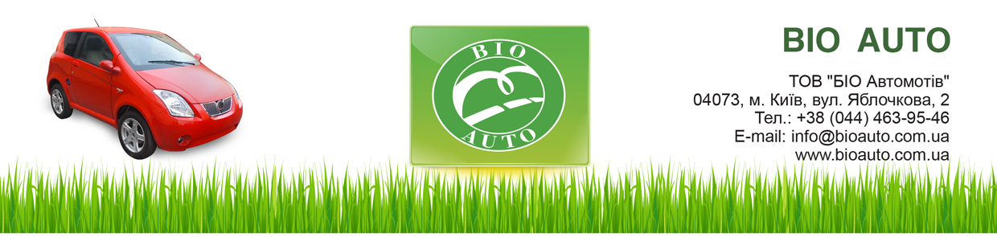

BIO AUTO | Electric vehicle A-2 | Electric vehicle A-2-II
Специфікація
Двигун (DС) | 72 В; 5 кВт
Макс. потужн./крут. момент | 10 кВт/60 Н*м
Контроллер | 72 В
Батарея | 12В*100А*год; 6 акумуляторів; 7,2 кВт/год. | 12В*120А*год; 6 гелевих акумуляторів; 8,6 кВт/год
Вага батареї | 200 кг | 240 кг
Життєвий цикл батареї | Заряджається до 500-700 циклів | Заряджається до 800-1000 циклів  (до 9-ти р.)
Зарядний пристрій | 210-230 В
Час зарядки | 6-8 год.
Конвертер (DC – DC) | 12 В
Габаритні розміри, мм
Довжина, мм | 3000
Ширина, мм | 1590
Висота, мм | 1435
Колісна база | 1785
Об’єм багажного відділення, л | 560
Динамічні характеристики
Максимальна швидкість, км/год | 70
Економічна швидкість, км/год | 45
Пробіг на одній зарядці, в економ режимі | до 100 км | до 120 км
Основні параметри
Автоматична КПП | + | +
Тип приводу | передній привід
Система підвіски (передня/задня) | Незалежна підвіска типу Макферсон/поздовжньо-ричагова
Система гальмування (передні/задні) | Гідравлічна (дискові/барабанні)
Маса, кг
Вага нетто, кг | 610 | 650
Колір
Колір кузова | білий, блакитний, синій, червоний, вишневий
Колір салону | темно-сірий
Додаткові функції
Піч | + | +
Підсилювач керма | + | +
Легкосплавні диски | - | +
Обладнання

- 3-х дверне виконання
- 2 пасажирські місця
- 4 легкосплавних диски, гума 145/70 R 14
- Корпуси зовнішніх дзеркал та ручки дверей у колір кузова
- Бампери фарбовані у колір кузова
- Підголівники на сидіннях
- Додатковий стоп-сигнал
- Речовий ящик, що закривається
- Зовнішні дзеркала з електрорегулюванням
- Електросклопідіймачі дверей
- Обігрів заднього скла
- Єдиний ключ увімкнення та замків дверей
- Протитуманні фари
- Можливість обладнання двома додатковими дитячими сидіннями
- Передні фари з коригуванням кута нахилу світла фар
- Парк-тронік (звукове попередження при наближенні до перешкоди ззаду)
- Гумові килимки в салоні
- Радіо, CD-плеєр з можливістю відтворення МР3-формату, 2 динаміки, мультимедійне гніздо для підключення зовнішніх аудіоджерел
- Макіяжні дзеркала ліворуч та праворуч у сонцезахисному козирку
- Попільничка та прикурювач спереду

